AndroidAutoLayout
Android屏幕适配方案，直接填写设计图上的像素尺寸即可完成适配，最大限度解决适配问题。
http://blog.csdn.net/lmj623565791/article/details/49990941

AndroidAutoLayout
Android屏幕适配方案，直接填写设计图上的像素尺寸即可完成适配。
非常感谢 ： 吃土豆的人 的协作。

效果图
最大幅度解决适配问题，并且最大化方便开发者。
so,看下用法：
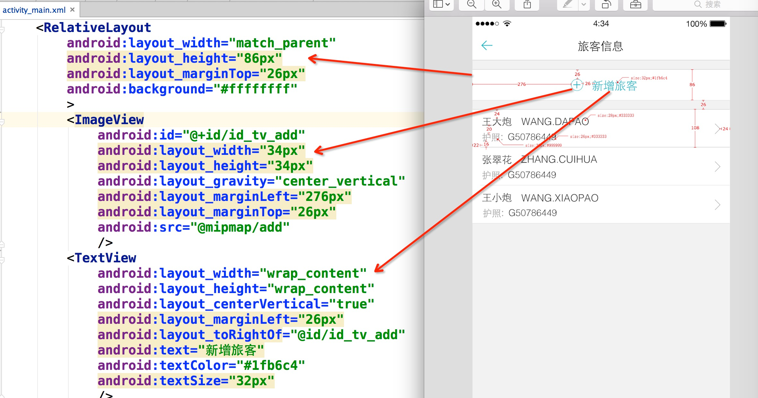
你没有看错，拿到设计稿，在布局文件里面直接填写对应的px即可，px:这里的px并非是Google不建议使用的px，在内部会进行转化处理。
看下不同分辨率下的效果：
768*1280,Andriod 4.4.4
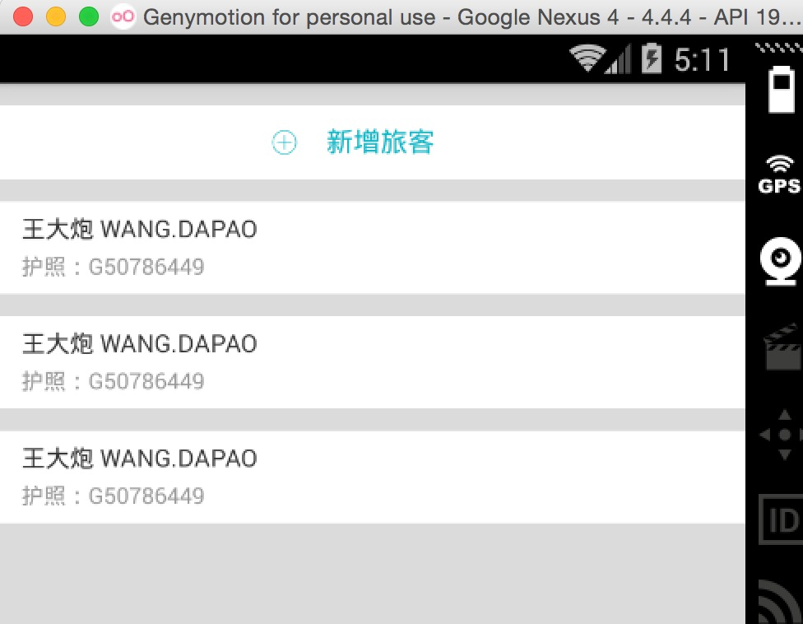
480*800,Android 2.3.7
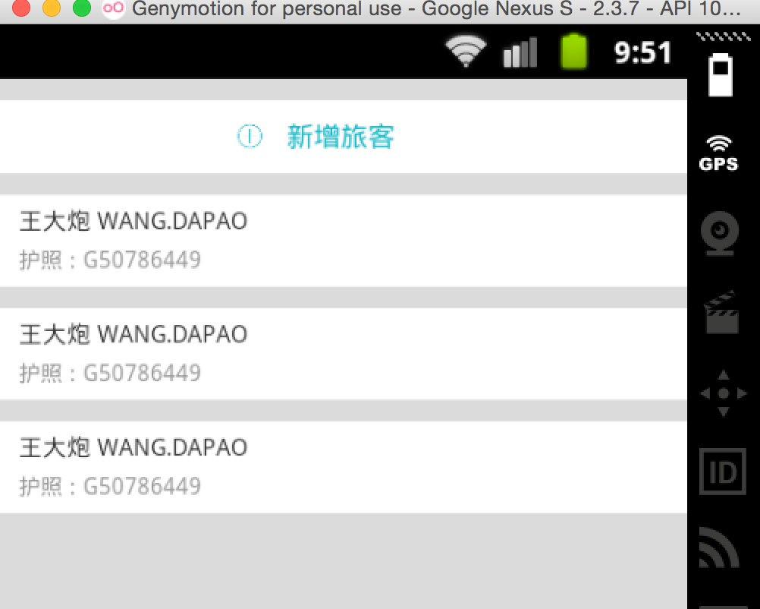
上述两个机器的分辨率差距相当大了，但是完美实现了适配，最为重要的是：
- 再也不用拿着设计稿去想这控件的宽高到底取多少dp
- 再也不用去为多个屏幕去写多个dimens
- 再也不用去计算百分比了（如果使用百分比控件完成适配）
- 再也不用去跟UI MM去解释什么是dp了
你所要做的就是抄抄设计稿上面的px，直接写入布局文件。
还有很多好处，比如上面的Item里面元素比较多，如果标识的比较全面，一个FrameLayout，里面的View填写各种marginLeft,marginTop就能完美实现，几乎不需要嵌套了。

用法
- Android Studio
将autolayout引入
dependencies {
compile project(':autolayout')
}
在你的项目的AndroidManifest中注明你的设计稿的尺寸。
<meta-data android:name="design_width" android:value="768"></meta-data>
<meta-data android:name="design_height" android:value="1280"></meta-data>
在你的Activity的onCreate里面写入：AutoLayout.getInstance().auto(this, true);
@Override
protected void onCreate(Bundle savedInstanceState)
{
super.onCreate(savedInstanceState);
setContentView(R.layout.activity_main);

AutoLayout.getInstance().auto(this, true);
}
在布局文件中编写时，将：
- LinearLayout -> AutoLinearLayout
- RelativeLayout -> AutoRelativeLayout
- FrameLayout -> AutoFrameLayout

目前支持属性
- layout_width
- layout_height
- layout_margin(left,top,right,bottom)
- pading(left,top,right,bottom)
- textSize

注意事项
- TextView的高度问题
设计稿一般只会标识一个字体的大小，比如你设置textSize="20px"，实际上TextView所占据的高度肯定大于20px，字的上下都会有一定的建议，所以一定要灵活去写字体的高度，比如对于text上下的margin可以选择尽可能小一点。或者选择别的约束条件去定位（比如上例，选择了marginBottom）

其他信息
作者信息：
- hongyangAndroid
- 吃土豆的人
灵感来自：
- android-percent-support-lib-sample
- android-percent-support-extend
- Android 屏幕适配方案

